附件3

2025数字中国创新大赛青少年AI机器人赛道

虚拟仿真机器人比赛规则

目录

虚拟仿真机器人比赛规则 1

一、 虚拟仿真机器人竞赛总则 1

二、 虚拟仿真机器人竞赛须知 2

（一）安全规则 2

（二）现场规则 3

（三）规则解释 3

虚拟仿真机器人 (未来工厂赛题）规则 3

一、 项目简介 3

二、 项目任务 4

三、 项目任务规则说明 5

四、 操作规范 10

虚拟仿真机器人 (智慧图书馆赛题）规则 14

一、 项目简介 14

二、 比赛场景与环境 15

三、 比赛内容及任务要求 17

四、 比赛流程 23

五、 电脑要求 23

1. **虚拟仿真机器人竞赛总则**

**（一）比赛目的**

虚拟仿真机器人比赛利用先进的人工智能算法和图像处理技术，模拟真实世界中的各种复杂情境，为参赛者创造了一个沉浸式的三维虚拟仿真平台。这一环境不仅逼真还能实时响应参赛者的行为和决策，从而提供了一个无与伦比的人工智能交互式学习体验环境。赛事的显著特点是将复杂的人工智能理论知识和实际应用场景相结合，参赛者能够在解决问题的过程中深入理解人工智能概念，从而实现人工智能知识的实践转化。它不仅展示了人工智能、虚拟仿真技术的强大能力，更重要的是通过提供一个互动和个性化的学习环境，推动了教育的创新和发展。这种新型的学习方式，无疑将会对未来教育产生深远的影响

1. **参赛要求**
2. 竞赛形式：个人赛、虚拟仿真竞赛。
3. 参赛组别：小学组、初中组、高中（中职）组。
4. 参赛对象：参赛对象为福建省各组别2025年7月前在校学生。每支战队由1名参赛队员和1名指导教师组成，指导老师必须年满18周岁。
5. **项目设置**

2025数字中国创新大赛青少年AI机器人赛道虚拟仿真机器人竞赛共包含“未来工厂”和“智慧图书馆”两个主题。

1. **奖项设置** 本次数字中国创新大赛青少年 AI 机器人赛道虚拟仿真机器人比赛将根据比赛成绩设置一、二、三等奖。
2. **虚拟仿真机器人竞赛须知**

**（一）安全规则**

1．由于现场有电器设备，请注意不要将水洒到设备或地面上。

2．在比赛过程中，参赛选手禁止打闹，未经裁判许可不得进入其他参赛选手场地。若发现违规行为，将给予一次警告；如再次违规，将取消该选手的比赛成绩。

3．若在比赛过程中出现不适或意外受伤，请及时告知现场裁判，并请裁判通知指导教师处理。不得自行联系场外指导教师。一经发现，将取消参赛资格。

**（二）现场规则**

1．比赛开始前，所有选手的教练必须离开比赛场地，且在比赛过程中不得进入场地，也不得与场内选手或裁判进行交流。若违反规定，将取消选手的比赛资格。

2．比赛现场禁止使用通讯设备、拍照设备、摄像设备以及任何聊天工具。若违反规定，将取消选手的比赛资格。

**（三）规则解释**

1．竞赛期间，凡是规则中没有说明及有争议的事项由裁判委员会统一决定。裁判委员会享有最终解释权和决定权。

2．为体现现场竞赛的公平性，如果参赛选手对裁判判罚产生疑问，可申报仲裁进行调解，最终判决仍以裁判判定为准。

虚拟仿真机器人 (未来工厂赛题）规则

1. **项目简介**

数字化、智能化正在推动人类社会进入新的智慧时代，以数字大脑为核心的智能化运营系统在全面感知、泛在互联、智能控制等领域日渐发挥重要作用，项目旨在通过拟真的智能化应用情境，帮助青少年理解身边的智能化应用，促进青少年的高阶能力培养。

项目要求选手在拟真的工厂货物处理中心，自行设计一款能全程自主运行的智能化的机器人系统，并使其在规定的时间完成各类智能作业任务。项目实施过程中选手需以编程为基础，使用传感、机器视觉等技术方式，并结合数理工程等多领域知识开展综合性的应用。项目具有较高的前瞻性和开放性，项目的实施过程将综合考察和提升选手的知识技能水平及创造性问题解决能力。

1. **项目任务**

未来工厂项目任务要求选手设计一套用于货物归集、分类、转移的智能化机器人系统，对工厂货物处理中心开展智能作业，在规定时间内完成尽可能多的货物处理工作。

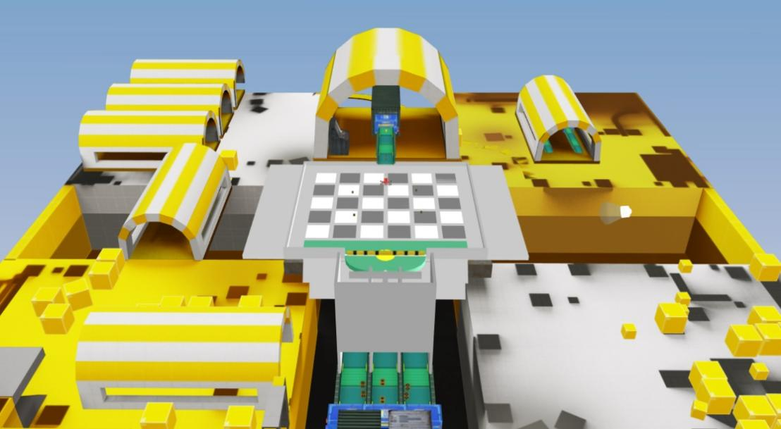

图1.未来工厂全景图示

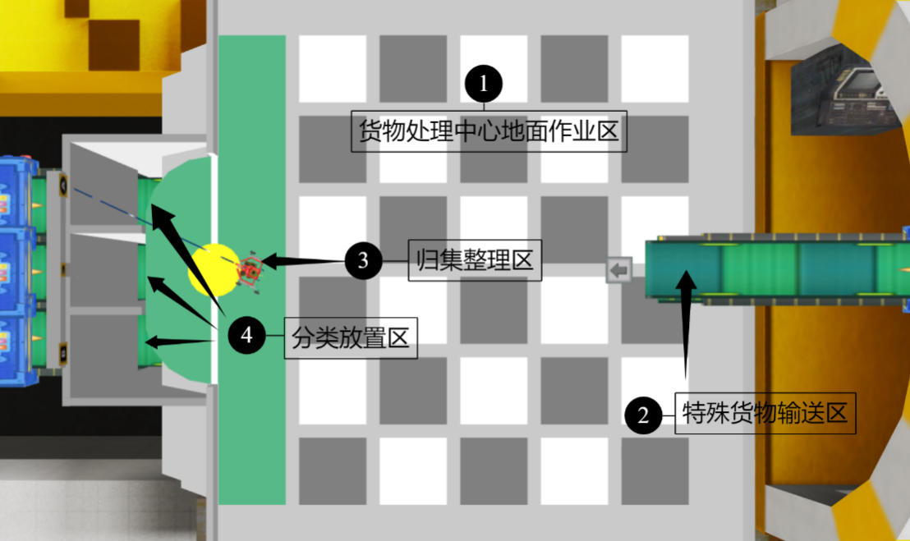

图2.货物处理中心图示

特别提醒：项目任务场景中的各类元素及机器人有各自的真实物理属性并遵循统一的刚体运动规律，选手在设计解决方案时需考虑重力、摩擦、惯性等可能带来的影响。

**器材及机器人要求**

1. 参赛选手自备参赛所需的软硬件等设备。

2. 选手需在虚拟环境中自主设计搭建机器人并为机器人编写程序完成任务。

1. **项目任务规则说明**

**（一）货物描述**

项目要求对货物处理中心的货物开展智能化作业，场地中所有货物外形为正方体，货物至少有三类，不同类别的货物表面有明显的可视标记区分，可结合传感及机器视觉甄别。

卡通画

图3.货物示意图

**（二）任务完成和计分标准**

项目任务要求的智能作业分为以下三个任务内容：

1.货物归集

要求机器人将分散于货物处理中心地面各处的各类待归集货物，统一归集至整理区（绿色区域），机器人在整理区完全处于静止状态2秒以上，视为归集任务结束。归集任务结束时，归集的货物整体处于整理区内即可获得归集得分，每成功归集一个货物得20分，如在任务时间内提前将所有货物归集成功，则每提前1秒将额外获得归集效率分1分（保留小数点后两位）。

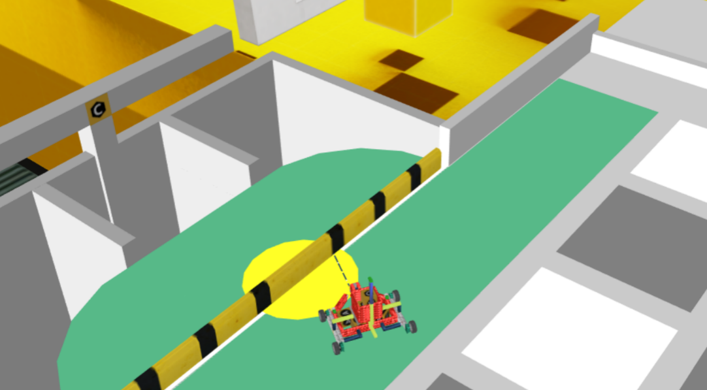

图4.货物归集示意图

2.货物分类

要求机器人对已被归集至整理区的货物开展按类别分类作业，该任务需要在完成归集任务之后进行，货物分类入口闸门将在归集任务完成后自动开启，货物分类入口标识在归集任务完成后随机确定并显示。货物分类要求将货物放置至同样标识的货物分类入口，并在货物到达下方对应输送带后即视为分类成功，每成功分类一个货物得分20分，错误分类不得分。

乐高玩具

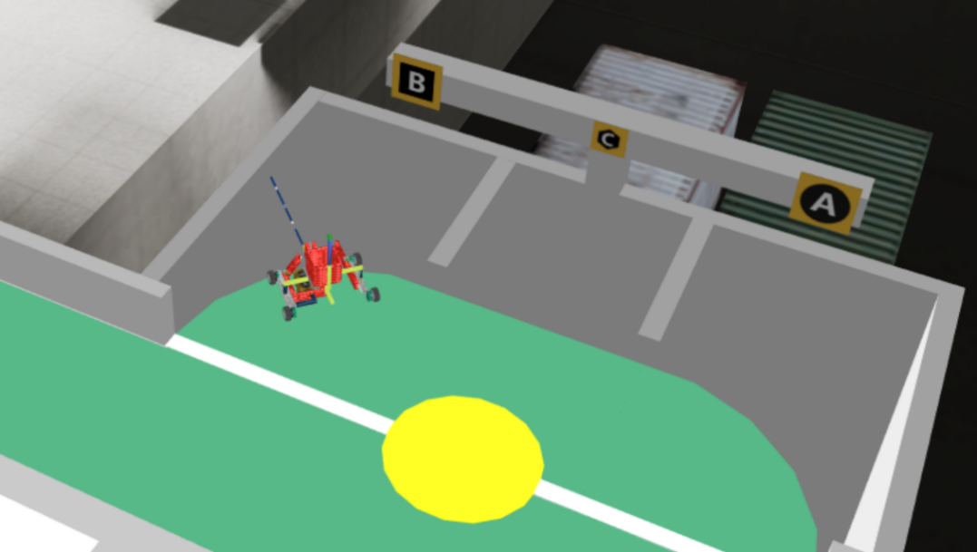

图5.货物分类示意图

3.特殊货物转运

在任务开始后6秒内，有一类特殊货物（特殊货物标识固定为C）将由货物处理中心上方的输送带传送，并从起始点上方掉落（特殊货物如掉落地面将自动收回不可再用），任务要求机器人对此类特殊货物进行转运作业。转运全过程货物不得接触货物处理中心地面，在安全运送货物至对应货物入口后视为转运成功，每成功转运一个货物得分30分。

乐高玩具

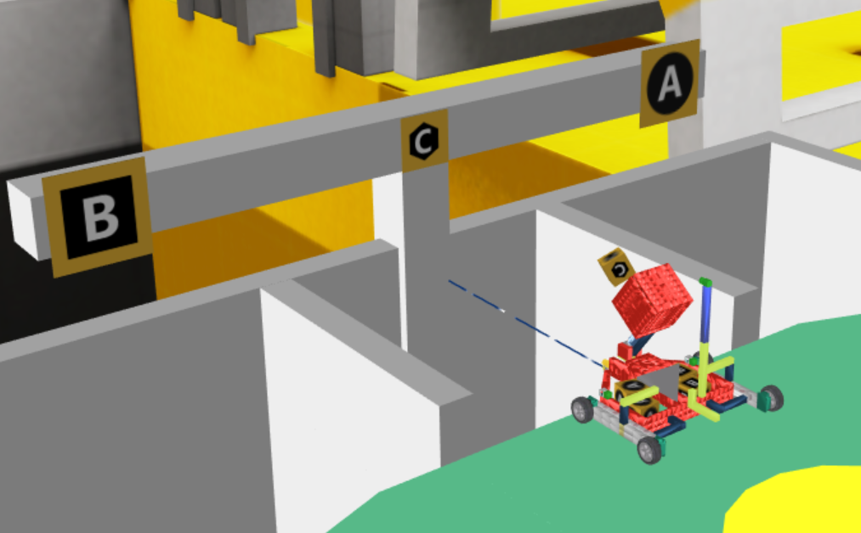

图6.特殊货物转运示意图

**（三）项目任务变化因素**

1.任务场地中的机器人起始点位置可能会发生变化。

2.待归集分类货物在场地中的分布位置可能会发生变化。

3.货物大小、数量可能会发生变化。

4.整理区的颜色、大小可能会发生变化。

5.待归集分类货物的表面标识及分类标识可能会发生同步变化。

各变化因素将在每次竞赛开始时临场公布，并在当次比赛过程中保持不变。

**特别说明：以下变化因素将在每次比赛过程中随机变化：**

1. 每个位置上的货物类别，在每次任务开始执行时都可能会发生随机变化，随机变化时各类别货物的数量保持不变。
2. 两个货物分类入口上方分类标识的排列，在每次任务执行时都会发生随机变化，随机变化产生并固定的时间为归集任务结束时。

**（四）项目任务终止**

任务完成过程中发生以下情况，将导致当次任务的终止：

1.超过任务限时。

2.任务过程中机器人规格超出要求。

3.任务过程中机器人脱离作业平台。

4.任务过程中机器人完全静止状态超过5秒钟。

5.选手自主结束。

**（五）任务相关时间**

1.任务时长：指整个设计和运行过程的时长，选手需在此时长内完成搭建机器人、编写程序及完成任务等所有操作。各组别任务时长均为90分钟。

2.任务限时：指机器人从启动到任务结束可用的最长时间，各组别任务限时为90秒。

3.任务耗时：指机器人从启动到任务结束实际所用的时间。

**（六）机器人规格要求**

选手设计的机器人应符合以下规格：

1.机器人的最大直径不得超过5米，机器尺寸以系统计算结果为准。

2.机器人重量要求为不超过10000，机器重量以系统计算结果为准。

3.机器人装配的虚拟摄像头组件数量不得超过2个。

4.机器人所有组件的总数量不得超过 100 个，机器人形态规格不做统一要求。

**（七）机器人能量约定**

机器人携带能量值为极大值99999。

**（八）任务得分和排名**

任务总分 = 货物归集得分 + 归集效率分 + 货物分类得分 + 特殊货物转移得分

每位选手在竞赛中有50次提交得分的机会，在任何形式的任务中止后均可提交得分，最终的得分为所有提交中的最高分。当出现最高得分相同时，以最高得分的提交时间先后区分，更早提交成绩的排名靠前，如提交时间也相同，则比较第2高的得分及提交时间，依此类推。

**（九）机器人行为规范**

要求选手设计的机器人在运行时，全程在无人工干预的情况下自主完成挑战动作。

1. **操作规范**

**（一）活动平台约定**

统一使用组委会提供的在线仿真平台，选手需统一使用合规、有效的平台授权登陆。

**（二）登入竞赛平台**

启动竞赛平台，使用有效的授权用户名、密码，登入。在项目列表中选择对应组别的任务场地，无须选择机器人和控制程序，直接选择“进入场地”，进入任务运行环境。

**（三）设计机器人结构和程序及运行调试**

在任务运行窗口中，进入“编辑机器人”或“编辑程序”，对系统提供的基本机器人结构和程序进行自主任意编辑，并进行任务调试及完成比赛任务。

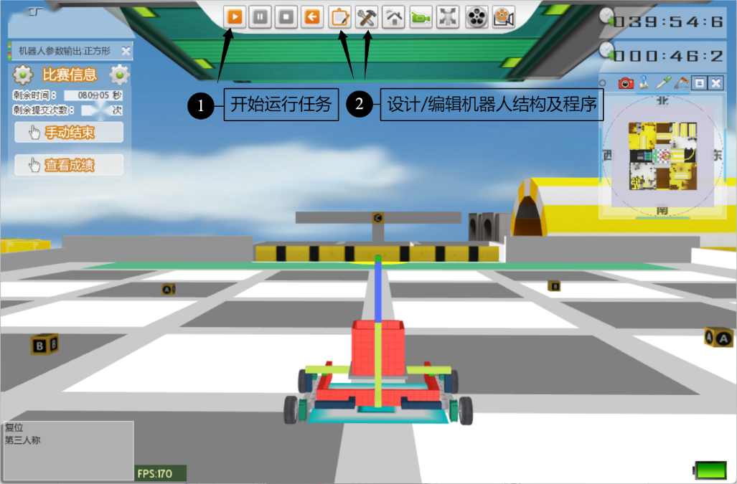

图7.设计、调试、运行示意图

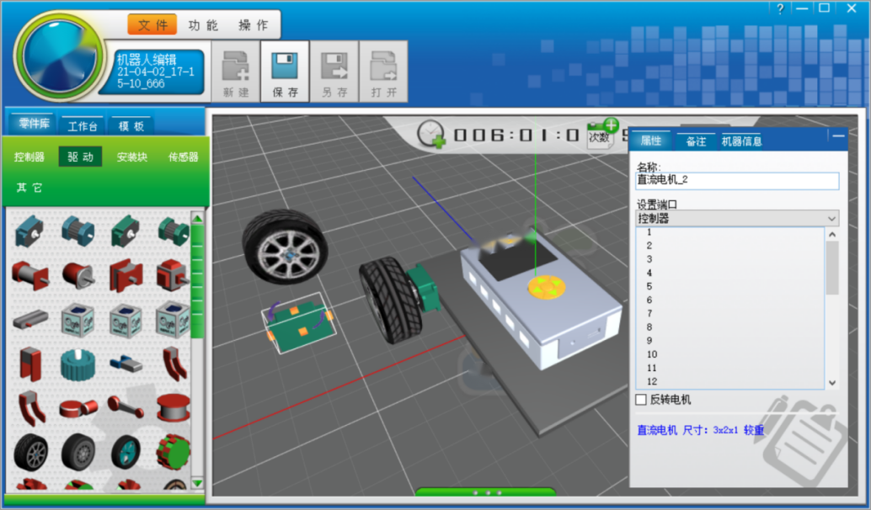

图8.机器人结构设计图示

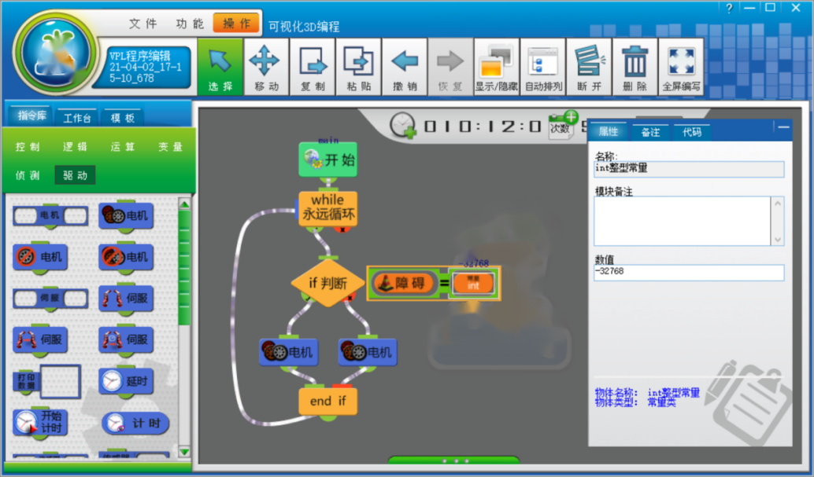

图9.程序设计图示

**（四）成绩提交**

任务完成时系统自动显示本次得分。

选手需要提交本次任务运行成绩时，点击**“提交成绩”**，提交后，可提交的次数将会减1，当提交次数为0时不能再提交成绩。不需要提交成绩时，可点击“返回”。

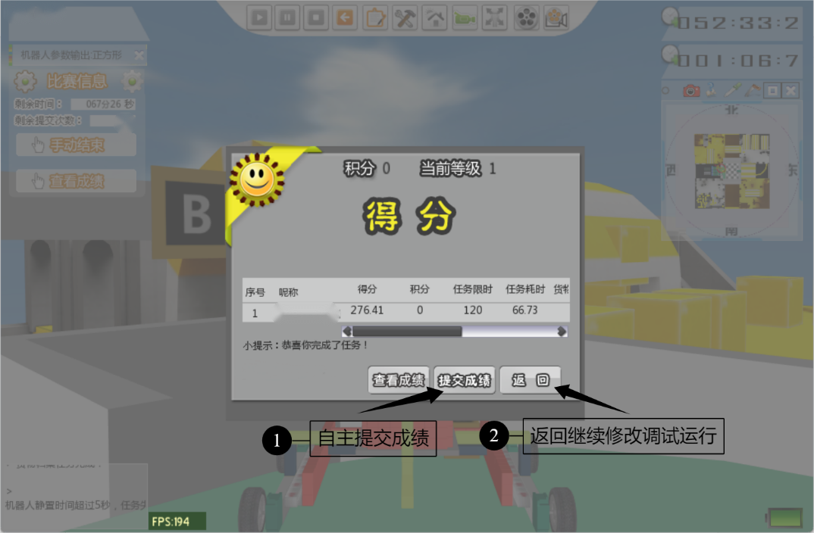

图10.成绩提交示意

**（五）虚拟仿真机器人 (未来工厂赛题）电脑要求**

**选手自备计算机，品牌不限，推荐配置如下：**

1. 软件环境

操作系统：windows7 SP1及以上操作系统。

竞赛平台：虚拟机器人仿真软件。

活动网页：[www.irobotq.com/25dcic](http://www.irobotq.com/25DCIC)

2. 硬件环境（电脑推荐配置）

CPU：双核以上CPU。

内存：2G以上内存。

显卡：集显、核显、独显均可。（需配备支持3D加速）

更多参数配置要求以实际测试能流畅运行竞赛系统为参照。

**（六）故障处理**

如活动中计算机等活动环境中途出现故障（网络中断或死机等），选手可重新启动计算机或更换电脑后继续活动，之前的活动信息（机器人、控制程序和已提交过的成绩）将在一定时间内给予保留。

其它赛事组织工作以组委会通知为准。

**（七）得分参照表**

|  |  |  |
| --- | --- | --- |
| **小学初中高中（中职）得分表** | | |
| **任务** | **描述** | **最高分** |
| 货物归集 | 20分/个 | 20分*N |
| 归集效率分 | 任务限时90秒减去归集耗时 | ＜90 |
| 货物分类 | 20分/个 | 20分*N |
| 特殊货物转运 | 30分/个 | 30分*N |

虚拟仿真机器人 (智慧图书馆赛题）规则

1. **项目简介**

在现代社会中，传统图书馆已经不能满足人们的需求了。当今，大数据应用可以帮助图书馆进行资源管理和规划，优化图书馆的布局和图书馆藏，提高资源利用率和阅读体验。智慧图书馆系统结合服务机器人，能够进行自动、高效的管理图书和服务读者。根据读者的需求和阅读习惯，提供专项服务。

通过比赛，学生将了解智慧图书馆系统的部分功能，将有机会为智慧图书馆系统中的设备撰写程序，在实践中探索人工智能应用，并将理论知识转化为实际动作。智慧图书馆的一层是综合性场所，选手需要结合服务机器人的各种技术，如电机、舵机、位置传感器、摄像头等，完成图像识别、坐标定位、识别对象、爬坡、抓取和定向行进等动作。

1. **比赛场景与环境**

（一）智慧图书馆比赛场景道具布局图，如图1所示。

书籍

阅读区2

阅读区1

回收区

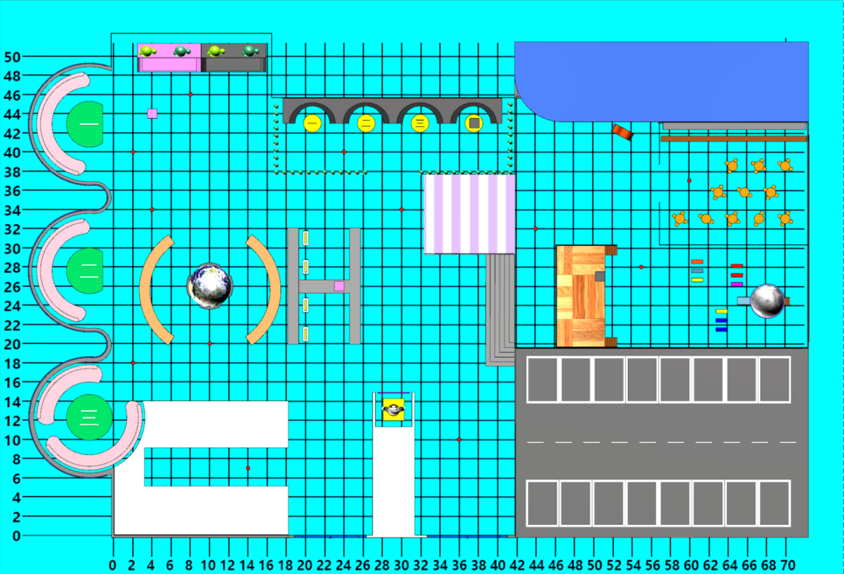

网格上标注的数字代表：数×100，单位：mm。

如箭头所指表示X轴为4600

自助机区

机器人出发区

分拣区

##### 图1 场景道具布局图

场景说明：在“智慧图书馆”三维虚拟场景中，通过坐标网格标定了各个任务道具的位置。网格上标注的数值代表：数×100，单位：mm。横向为X轴，纵向为Y轴，如“机器人出发区”中心位置的平面坐标为（2900,1300）。

（二）人工智能虚拟仿真服务机器人比赛场景三维图，如图2所示。

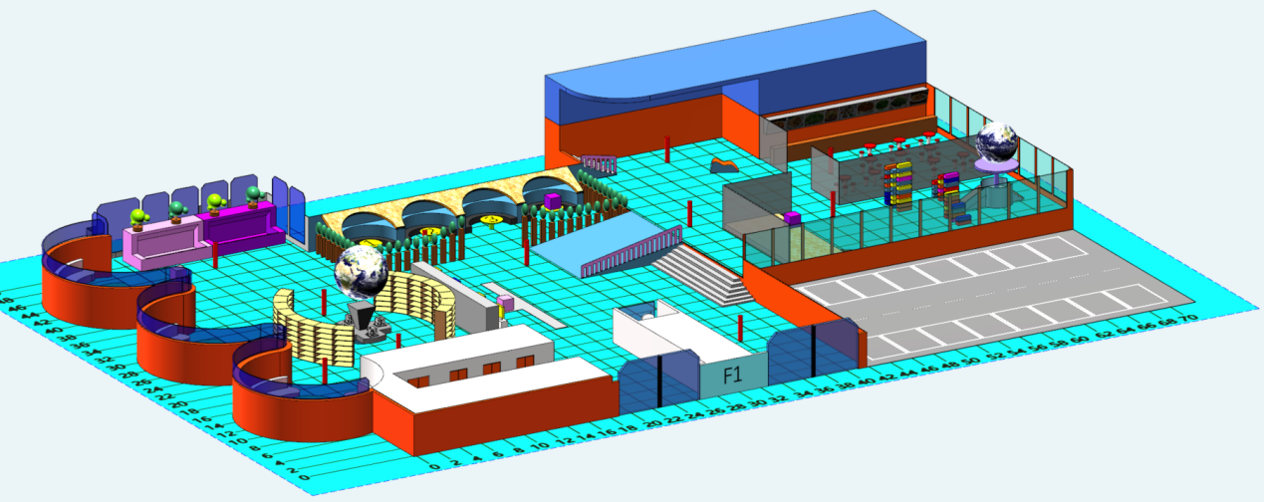

二层区域

一层区域

##### 图2 场景三维图

（三）服务机器人结构示意图，如图3所示。

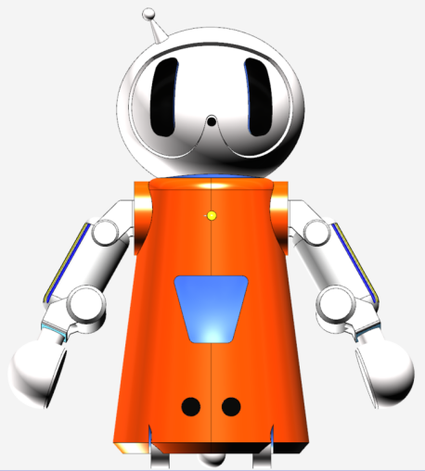 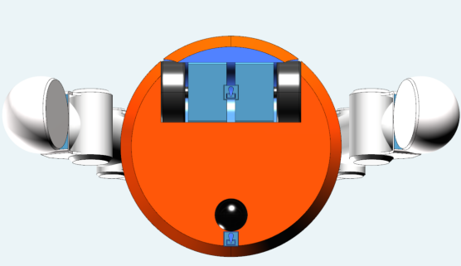

万向轮

摄像头

后-位置传感器

前-位置传感器

右小臂-舵机

右大臂-舵机

右马达

左马达

距离传感器

右手-吸盘

右肩-舵机

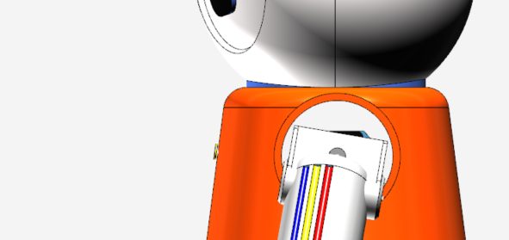

摄像头可调整角度

摄像头初始位置

-20°

+20°

##### 图3 服务机器人结构示意图

（四）机器人功能说明。

|  |  |
| --- | --- |
| **部件** | **功能** |
| 摄像头 | 图像识别、颜色识别 |
| 马达 | 机器人行进和转向 |
| 舵机 | 机械臂运动、机器人摄像头调整角度 |
| 吸盘 | 手部抓取 |
| 伺服电机 | 转盘转动 |
| 距离传感器 | 检测前方障碍物 |
| 位置传感器 | 获取机器人当前位置坐标 |

（五）机器人操控说明。

本次比赛需要选手编写机器人程序来完成各项任务。

1. 小学组机器人控制方式：在一层区域机器人可以使用键盘操控或自动运行完成任务。在二层区域时机器人只能自动运行完成任务。

判定方法：机器人万向轮的球心点与二层区域竖直投影重合，则判定为机器人进入二层区域。

1. 初中组、高中（中职）组机器人控制方式：启动仿真后，机器人只能通过程序自动运行，自主完成各项任务。
2. **比赛内容及任务要求**

### （一）竞赛任务

#### 启动准备

**任务情景：**服务机器人会在每天特定时间点启动（仿真开始时），同时智慧图书馆系统也在此时启动。

**任务要求：**仿真开始后，系统需要进行启动前的准备工作，服务机器人需完全位于出发区内，出发区外有紫色挡板，如图4所示。等待仿真计时2秒后，挡板正常消失，获得8分，如图5所示。

**得分说明：**仿真2秒前，挡板未发生任何偏移，即可获得分数。

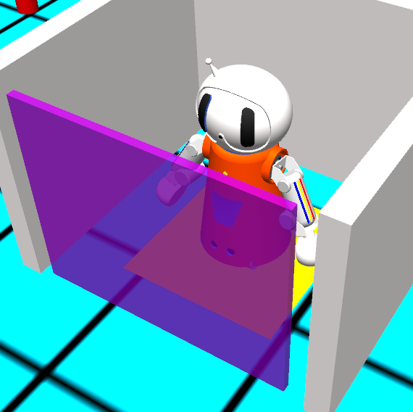 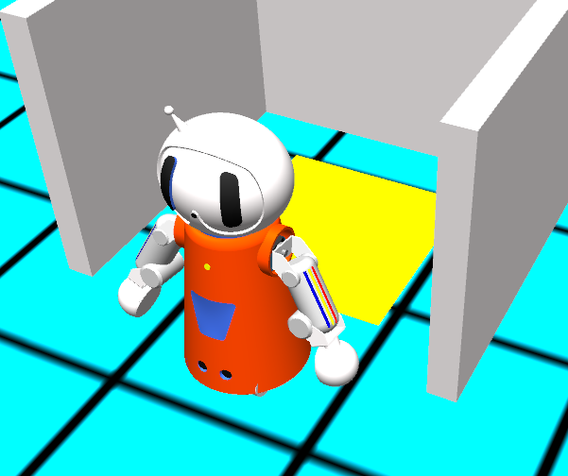

紫色挡板

##### 图4 机器人位于出发区内 图5 机器人驶出出发区

#### 重启机器

**任务情景：**智慧图书馆中有4台自助机，系统启动后有一台因不明原因未能正常启动。

**任务要求：**四台启动的自助机中，正常机器为黄色，故障机为蓝色。服务机器人需识别出故障机，并通过按压重启开关重启自助机，如果6所示。

（1）故障机（蓝色）在每次仿真启动后会随机出现一台。

（2）故障机成功重启，获得20分。

（3）若正常机器被重启，则每重启1个扣除8分，最多3个。

（4）每个重启开关只能被触发一次，重复触发无效。

**得分说明：**服务机器人任意部位触碰重启开关，故障机由蓝色变为黄色即可获得分数。

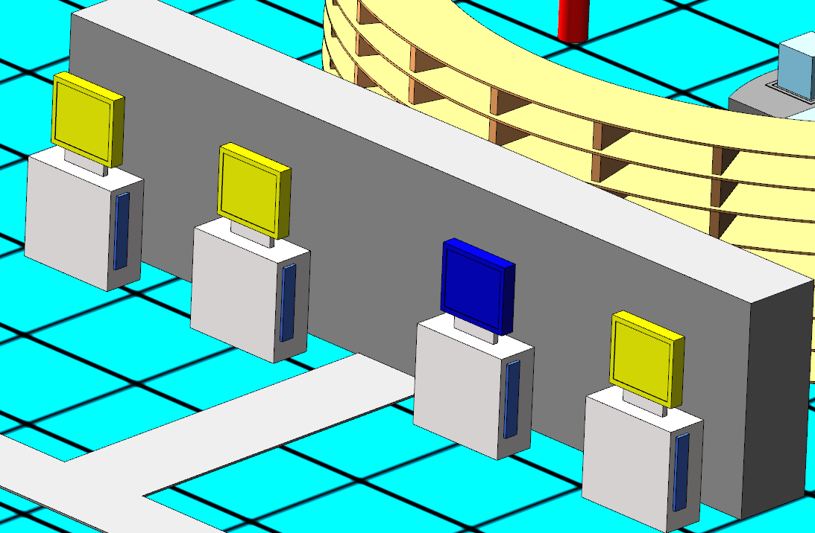

重启开关

故障自助机

正常自助机

##### 图6 自助机示意图

#### 定制服务

**任务情景：**大数据分析技术可以通过收集读者的借阅记录、搜索记录和反馈意见等数据，帮助图书馆更好地了解读者的需求和阅读习惯。通过读者的预约记录，书库系统可以将其需要的同类书籍打包存放一箱，由服务机器人识别后送至读者所在的阅读区。

**任务要求：**在分拣区的转盘上有4个均匀可放置书箱的位置，每个位置会放置一个贴有二维码的书箱，如图7所示。在场地中有3个带有编号的绿色桌子和有4个带有编号的黄色桌子，分别用绿一、绿二、绿三、黄一、黄二、黄三、黄四表示，如图8所示。

服务机器人识别书箱的二维码后，会显示出该书箱需要送至的位置，如图9所示。服务机器人将该书箱取出并放置在对应的桌子上，如图10所示。

（1）只有四个书箱，书箱在转盘上的摆放顺序是随机的。

（2）每个书箱离开转盘区，获得6分。

（3）每个书箱被放置在正确的桌面上，获得14分。

**得分说明：**书箱竖直投影完全离开转盘区域即可得分。书箱位于对应的桌面上，即可得分，掉落地上、放错不得分。

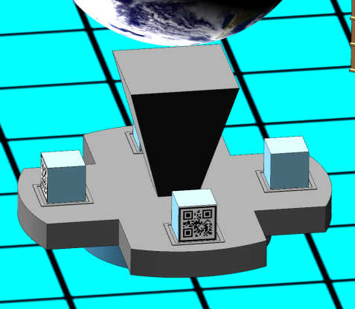 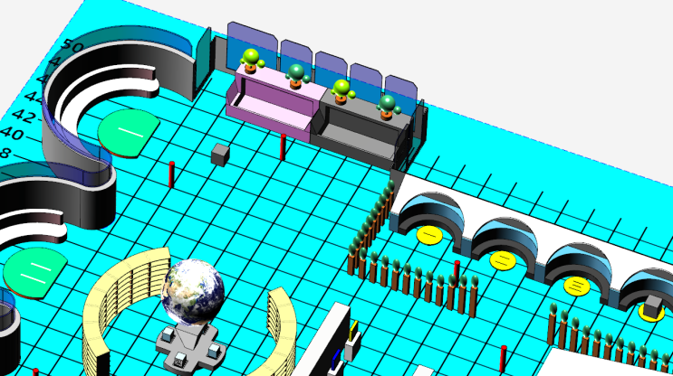

“绿一”桌子

“黄一”桌子

书箱

转盘

##### 图7 分拣区示意图 图8 不同编号的桌子

 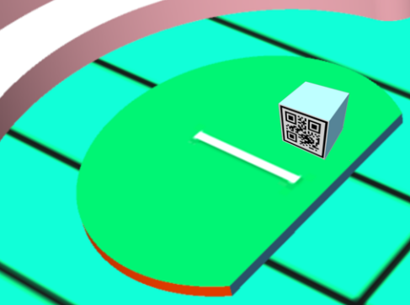

##### 图9 二维码识别结果示意图 图10 书箱位于桌面上

#### 回收书籍

**任务情景：**智慧图书馆中的每本书都有RFID标签。通过RFID标签的应用，图书馆可以实现对图书的智能管理和追踪，防止丢失和盗窃等情况。闭馆前，系统监测到场地中有书籍没有被送回，需要机器人找到并放入回收区内。

**任务要求：**场地中有4个固定位置，如图11所示，会放置4本书籍，包含2个普通书籍（粉色）和2个典藏书籍（灰色），如图12所示。服务机器人需要找到4本书籍，将其放入回收区内，如图13所示。

（1）每本放入回收区的书籍获得9分。

（2）若获得分数后，书籍颜色与回收区颜色相同，则每本额外加4分。

（3）同一场比赛中，书籍的位置及颜色每次仿真保持不变。

（4）不同场次比赛中，4个固定位置上放置的书籍不同。

**得分说明：**书籍立方体中心点完全位于回收区内，即可得分。书籍颜色与回收区颜色相同，即可加分。

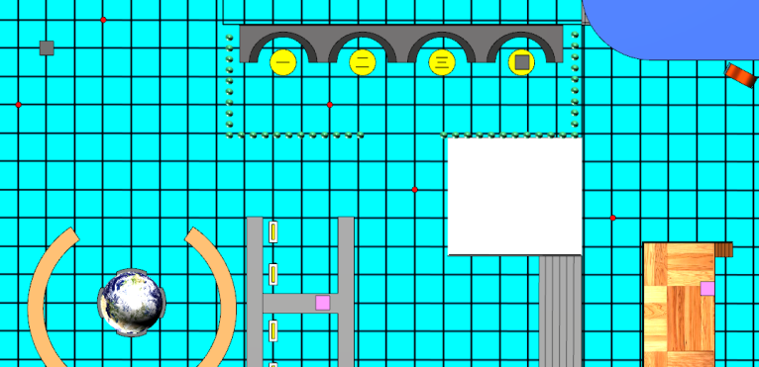 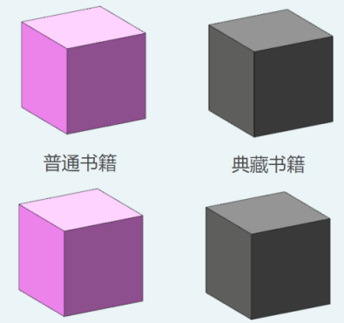

书籍位置

书籍位置

书籍位置

书籍位置

##### 图11 书籍的4个位置 图12 两种书籍示意图

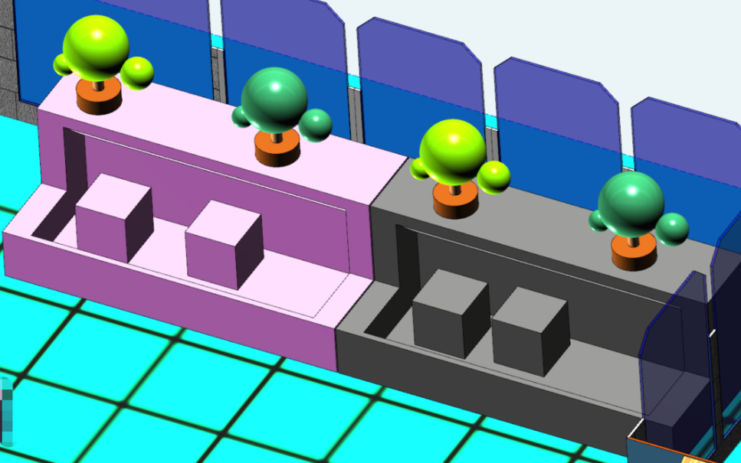

回收区

同色加分

同色加分

##### 图13 书籍放入回收区

#### 安全检查

**任务情景：**闭馆后，服务机器人会对各个区域进行检查。

**任务要求：**仿真时间60秒时，在场地上会刷新出12个观察点，其中11个观察点位置是固定的，如图14所示。观察点以红色圆柱体表示，如图15所示。还有一个特殊观察点，为紫色圆柱体，比赛时会随机出现在可触及的位置。机器人经过观察点即可完成该处检查。

（1）11个固定位置的观察点，每检查一个获得3分。特殊观察点检查后获得7分。

（2）同一场比赛中，每次仿真时12个观察点的位置保持不变。

（3）不同场次比赛中，11个固定位置的观察点不变，特殊观察点位置不同。

**得分说明：**服务机器人触碰红色圆柱体，红色圆柱体偏离原本位置后，即会消失并得分。

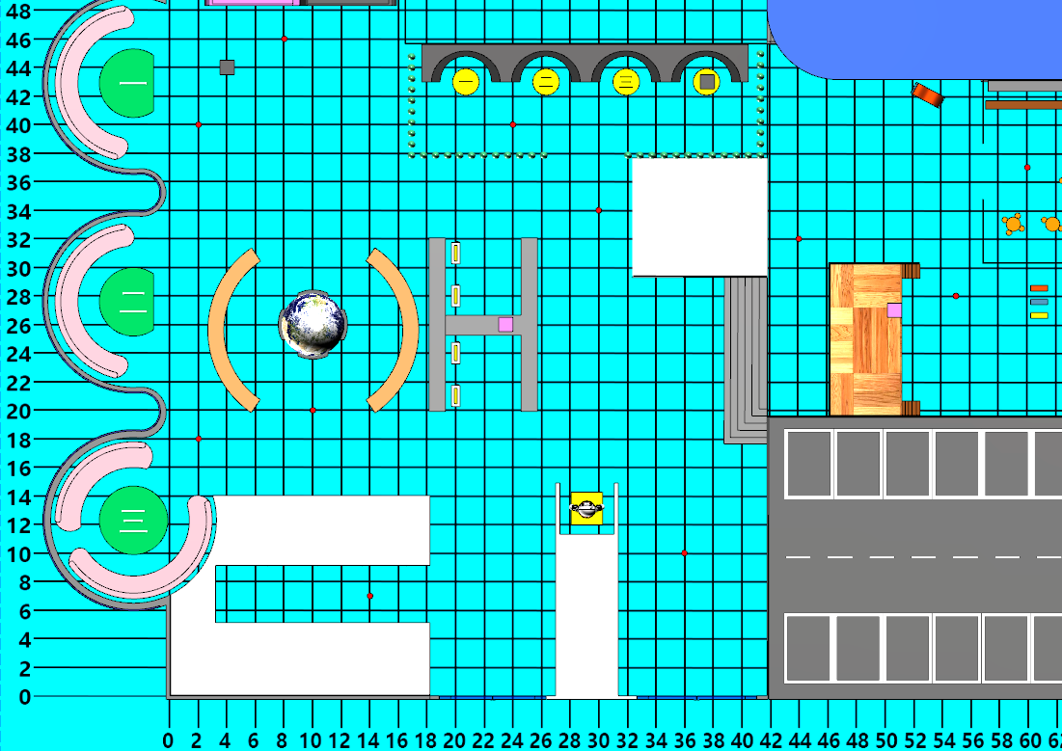

X:2400

Y:4000

X:1400

Y:700

X:3600

Y:1000

X:5500

Y:2800

X:4400

Y:3200

X:6000

Y:3700

X:800

Y:4600

X:200

Y:4000

X:200

Y:1800

X:3000

Y:3400

X:1000

Y:2000

##### 图14 11个固定观察点位置坐标

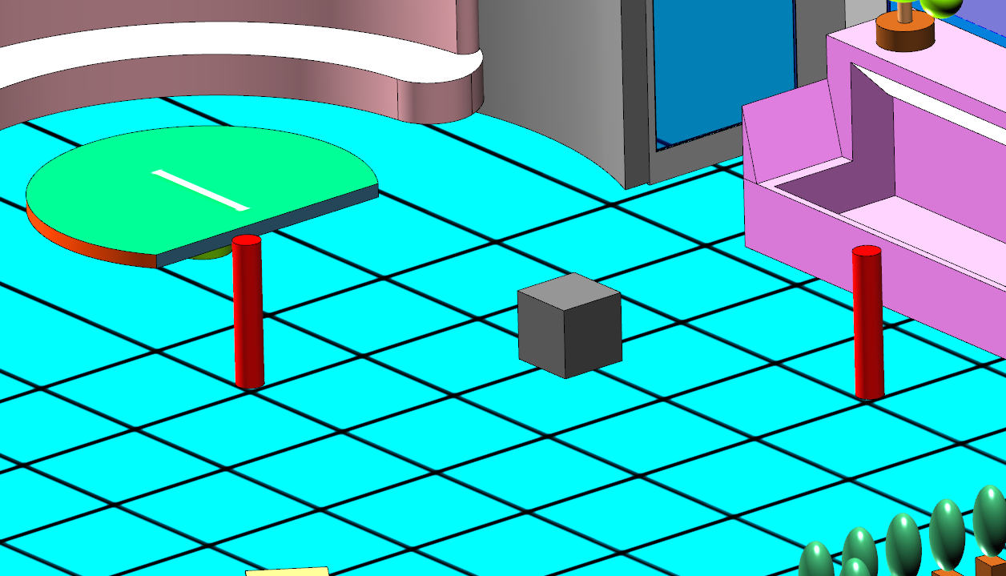

观察点（红色圆柱体）

观测点

##### 图15 观察点示意图

### （二）评判标准

#### 1.竞赛计分

（1）在比赛过程中，系统将根据场地上的任务完成情况自动判定得分。

（2）仿真计时超过规定时间，系统自动停止记分，但可以继续仿真。

#### 2.参赛选手排名

参赛选手成绩按仿真分值进行排名。如果出现分值并列，则按如下原则决定先后顺序：

（1）分值相同，则仿真用时少的选手排名在前。

（2）分值、仿真用时相同，则最高成绩提交时间早的选手排名在前。

### （二）得分表

|  |  |  |  |  |
| --- | --- | --- | --- | --- |
| **任务** | **描述** | **数量**  **（个/次）** | **分值** | **合计分** |
| 启动准备 | 仿真开始2秒内，挡板不发生位移获得 | 1 | 8 | 8 |
| 重启机器 | 识别找到故障自助机，重启故障自助机获得 | 1 | 20 | 20 |
| 重启正常自助机 | 3 | -8 |  |
| 定制服务 | 书箱离开分拣区获得 | 4 | 6 | 24 |
| 按照识别结果，每送对一个书箱获得 | 4 | 14 | 56 |
| 回收书籍 | 每将一个书籍送入回收区内获得 | 4 | 9 | 36 |
| 每将一个书籍送入对应颜色回收区内额外获得 | 4 | 4 | 16 |
| 安全检查 | 每经过一个固定观察点获得 | 11 | 3 | 33 |
| 经过特殊观察点获得 | 1 | 7 | 7 |
| 满分 | | | | 200 |

1. **比赛流程**

### （一）比赛准备

1.比赛开始前参赛选手需检查计算机、竞赛平台、网络设备是否能够正常运行。

2.在赛前使用参赛账号登录竞赛平台。

3.竞赛开始前10分钟，竞赛场地开放下载，参赛选手下载竞赛场景后进入一次仿真环境，确认无误后开始进行竞赛。

### （二）比赛时长

1.竞赛时长：90分钟。

2.比赛90分钟内不限制仿真次数。每次仿真时长为300秒，超过300秒后将不再得分（可提交成绩），退出仿真时会自动提交仿真得分和仿真用时。仿真时间和任务得分均由竞赛平台自动计算。

### （三）比赛期间

1.竞赛开始后，参赛选手为“服务机器人”编写程序，在编程控制器中完成包括摄像头识别、机械臂运动和机器人运动等程序，在仿真环境中完成智慧图书馆中的相关任务。

2.单次仿真运行过程中，如因机器人速度过快、程序错误或参数设置错误等导致机器人无法正常运行（如：不能行进、被障碍物阻挡、机器人摔倒、机器人打滑等问题），需自行寻找解决方法。

3.在竞赛时间内，选手可以多次进入仿真环境进行测试，每次退出仿真时均会自动提交仿真成绩。比赛结束后系统将选取所有提交成绩中的最高成绩作为最终成绩。如整场竞赛未进入过仿真，则本次竞赛无成绩。

### （四）比赛结束

比赛结束后，自动提交成绩无效。所有选手保存比赛场景文件，留作备查。

1. **电脑要求**

**选手自备计算机，品牌不限，推荐配置如下：**

（1）软件环境：

操作系统：Win7 / Win10 64位操作系统。

竞赛平台：人工智能三维仿真软件V2.63。

（2） 硬件环境推荐配置：

处理器：不低于英特尔酷睿™ I5（2.2GHz 或更高主频）或同等性能的AMD®处理器（2017年后发布）。

显卡：支持 Microsoft DirectX® 9 及以上、OpenGL 3.2 及以上的独立显卡，显存不少于2GB（2012年后发布）。

内存：建议不少于8GB，虚拟内存不低于2GB。

硬盘：至少有10GB的可用本地硬盘空间。